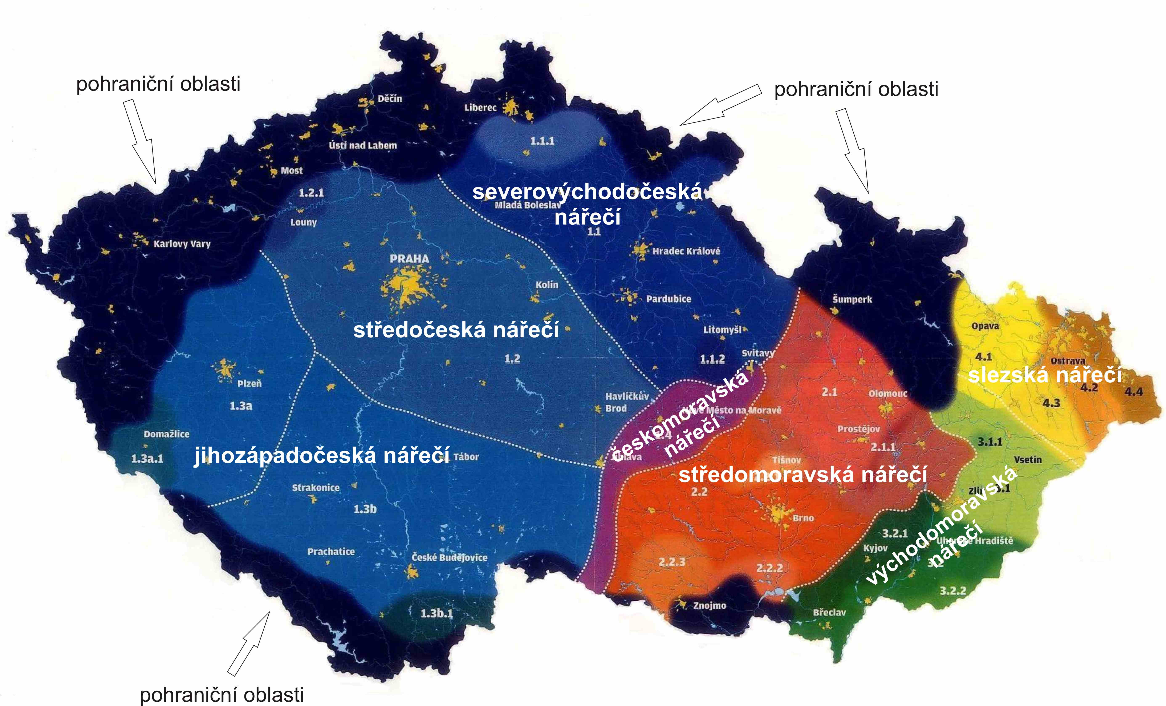

Určete, do jaké nářeční skupiny ukázky patří:

- Maminka si mislela, každej den že housata museji bejt vikoupaní. No tak já šla, to mi bili taki asi štiři roki. Nesla sem si klacek a šla sem s ňima do toho ribňíka u Kratochvílovic. [...] druhej den teprva, diš je šla koupat maminka sama, tak jí tam ženckí řikali, že sem pro ňe brečela, že se mi utopjeji.

- „Á, tak to je tá parta ze souseňňi vesňice, to bi tam patřilo jiť, kerí to sou.“ No tak, já sem pomaličku šel a ten sousedu sin les po šterech...

- Tak sme začeli jako handlovat o to vjeno, no jináč to nebilo! … to bilo prvňí, to bil záklat celí tí svarbi. Mušelo se to dohodnout, kolik jí ten táta dá.

- Já sem se bála fče̬l vohlidnót, protože sem mosela furt se bráňit tem vranám. Najednó se poďivám, tam stál pantáta Ťichéch, bévalé náš starosta, takové starši pán, a ten kře̬či: „Drš se!“

- ... a vezmo sebó kuzenku. Prutuže ta kuzenka, vuna se tam napase a já ju pjekňe… veužijem tuhu času, víš.

- A víte, f tu válku nebiu̯o teho midu̯a ňijakého. A tož robi to velice varili, to midu̯o. A tož vikúpili fšecek ten u̯oj a potom sa nemňeu̯o čím masťit.

- Přyšeł za mnú zdejší opčan, był to penzysta. A sťežováł sy, že mu múj pes rostrh gaťe. Já sy povidám, tak sy to rozmýšlám, povidám mu: „Éj, ale toš, strýcu Skúpiłový, myslím, múj pes to asy nebýł.“

- Mjeli smy vyletu polefku na taleřach a chčeli smy objedvač. A tu najednum bling nam do oken a už była polefka plna škła a uš smy ot stoła učekli. A uš smy prajeli, už je koňec. Mušymy do sklepa, do pivňice.

- F Ćešiňe (= v Těšíně) ućikli (= utekli) Ruśi z lagru. A ći Ruśi, oňi tam m’eli takum starum stodołe, a ći Ruśi vleźli do tej stodoły a tamek (= tam) nocovali. A žodyn (= žádný, nikdo) ňev’edźeł, že tam nocujon. Śostra šła na śano do kruf (= pro seno pro krávy).

